ОТЧЁТ ОБ ИЗГОТОВЛЕНИИ КОЛЛЕКТИВНОГО НОВОГОДНЕГО ПАННО
«Кто придет на праздник к нам»
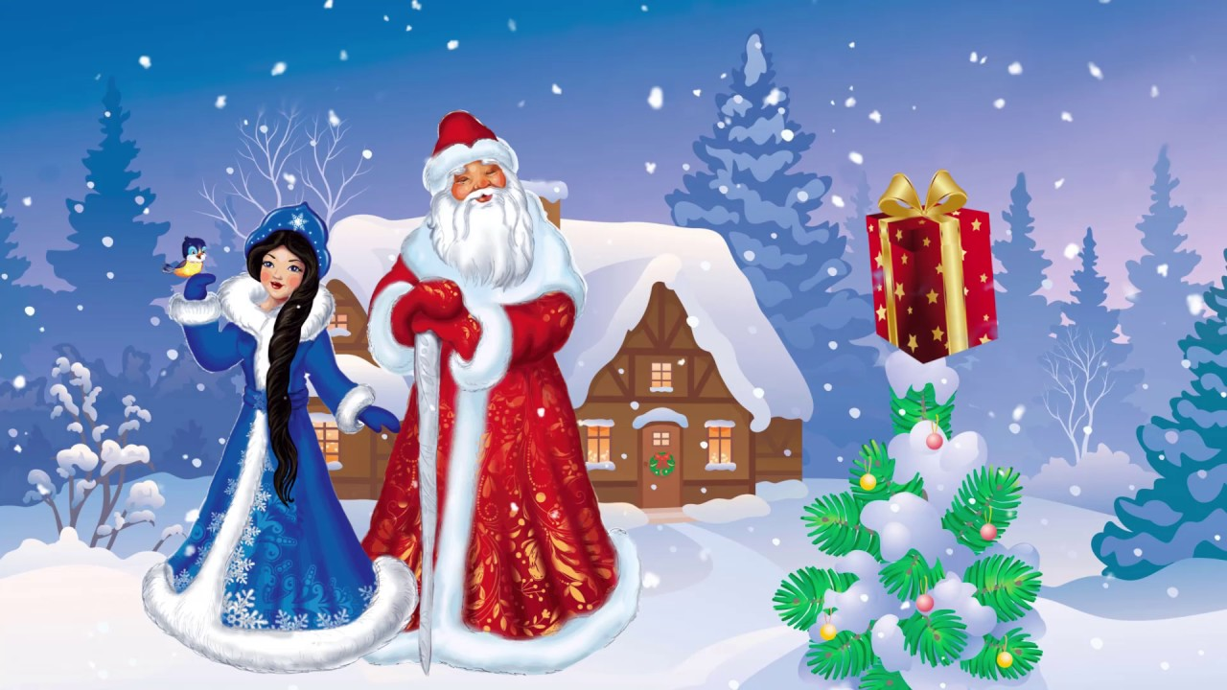
ОТЧЁТ ОБ ИЗГОТОВЛЕНИИ КОЛЛЕКТИВНОГО НОВОГОДНЕГО ПАННО
«Кто придет на праздник к нам»
Зима – это не только изобилие снега и рекордно минусовых температур, это ещё и невероятная пора: когда все вокруг приобретает сказочный или даже магический оттенок. Когда каждый, даже самый ярый скептик, в глубине души начинает верить в чудо. А ведь чувство праздника, уже незаметно подкралось к нам, шлепнуло по голове карамельной белой тростью с красными полосочками, и не оставило выбора… И теперь мы ждем чудес, в независимости от возраста и социального положения…не смотря ни на что...
А больше всех этого чуда ждут дети…
Вот – вот по небу промчится тройка лошадей и Дед Мороз незаметно очутится рядом с нами! А кто же еще придёт вместе с нами встречать Новый год? Вот это и предстоит нам узнать, самим пригласив всех в гости!
Чтобы выполнить коллективное новогоднее панно, нам с детьми пришлось выполнить масштабную совместную работу!
- Выбрать картинку с любым персонажем, спешащим на праздник и раскрасить его
- Вырезать получившегося героя
- Выбрать для него место на обширной снежной полянке
- Приклеить н расположить рядом его друзей!
Изготовление панно заняло несколько дней, но работа того стоила!
